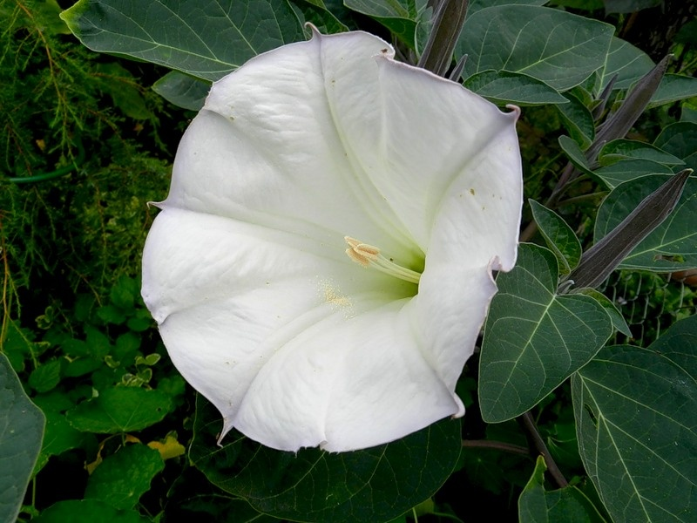
МБОУ Жирновская СОШ
Уважаемые родители!

Датура-психотропное растение!
При приеме внутрь вызывает галлюцинации и бред, в больших дозах приводит к длительным психическим расстройствам, безумию, потери памяти, в тяжелых случаях – смерть из-за паралича органов дыхания и сосудистой недостаточности.
Употребление Датуры психотропного вещества растительного происхождения приравнивается к административному правонарушению, предусмотренным ст.20.22 КоАП РФ «Появление в состоянии опьянения несовершеннолетних, а равно распитие ими пива и напитков, изготовляемых на его основе, алкогольной и спиртосодержащей продукции, потребление ими наркотических средств или психотропных веществ в общественных местах» и административного наказания родителям в виде штрафа 1500-2000 руб.
Уважаемые родители, расскажите детям об опасности и недопущении потребления плодов незнакомых растений и ядовитого, психотропного, вызывающего галлюциногенное состояние - растение Датура.
Администрация школы.

